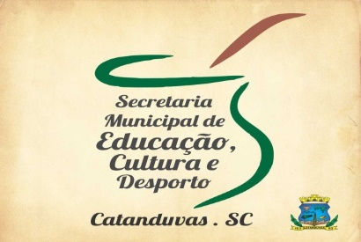
SECRETARIA MUNICIPAL DE EDUCAÇÃO
E.M.E.B. ALFREDO GOMES

PROFESSORA: ANA CAROLINE ANTUNES DE OLIVEIRA.
DATA: 18/05.

ATIVIDADE DE ARTES: CONHECENDO A ARTISTA TARSILA DO AMARAL

LER NOVAMENTE A HISTÓRIA “TARSILA E O PAPAGAIO JUVENAL”

AGORA FAÇA UMA RELEITURA DA OBRA “O VENDEDOR DE FRUTAS” ATRAVÉS DE MODELAGEM
USANDO A RECEITA DE MASSINHA CASEIRA QUE ESTÁ ABAIXO.
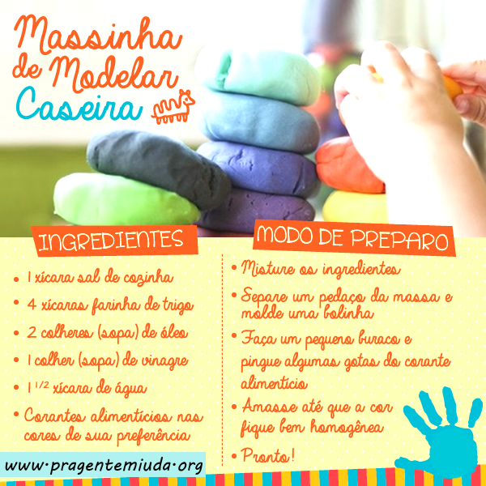

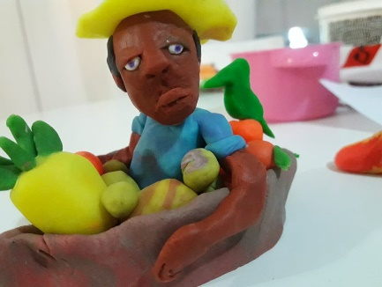
MODELO DA ATIVIDADE FEITO PELA PROFESSORA.

OBS: NÃO É NECESSARIO FICAR IGUAL.A CRIANÇA DEVE MODELAR CONFORME CONSEGUIR.

